
TASH SULTANA
ANUNCIA SU ESPERADO REGRESO A AMÉRICA LATINA EN NOVIEMBRE
RETURN TO THE ROOTS LATIN AMERICA TOUR 2025
12 DE NOVEMBRE – AUDITORIO BB – CDMX
RETURN TO THE ROOTS EP YA DISPONIBLE
ESCUCHA EL EP AQUÍ


“Tash ha encontrado un sonido que es tan auténticamente suyo”.
– CLASH
“El rango musical de Tash Sultana no conoce límites. Su sonido hipnótico, inspirado en el reggae-folk".
– Sydney Morning Herald
“Tash Sultana es uno de los compositores más interesantes de Australia”.
– The Music
“Abraza todos los sonidos, pero mantiene una delicada vulnerabilidad”.
– NME
“La prodigiosa ética de trabajo de Sultana merece elogios por sí misma”.
– Consequence of Sound

Por abrumadora petición de los fans, el multiinstrumentista, productor y fenómeno global Tash Sultana, regresa oficialmente a Latinoamérica para una serie de conciertos y fechas en festivales este mes de noviembre de 2025.
Tash llevará su potente espectáculo en vivo a Brasil, Chile y México, marcando sus primeras fechas en solitario en la región desde 2018.
Los boletos para su presentación en México estarán en preventa Banamex el 30 de junio y un día después, 1º de julio, los podrás adquirir en las taquillas del inmueble o a través de www.ticketmaster.com.mx
La gira llega tras el lanzamiento del EP Return to the Roots, el trabajo más personal de Tash hasta la fecha, y una gira norteamericana de gran éxito, que incluyó un tercer concierto consecutivo con entradas agotadas en el icónico Red Rocks Amphitheatre en junio.
Con un espectáculo en vivo que se ha vuelto legendario, un electrizante espectáculo de una sola persona que combina a la perfección looping, instrumentación virtuosa y emoción pura, Tash ha cultivado una apasionada base de fans en todo el mundo, y Latinoamérica no es la excepción.
El EP incluye éxitos como la hipnótica pista de loop “Milk & Honey”, “Hold On” —una canción dedicada a su esposa y su diagnóstico de cáncer, el tema colaborativo con City & Colour “Ain’t It Kinda Funny”, así como el lanzamiento más reciente y favorito viral de los fans “Kiss The Sky”.
La gira Return to the Roots se trata de reconectar con el espíritu puro y la libertad que lanzaron a Tash al escenario global hace casi una década. Los fans pueden esperar un set cautivador lleno de temas nuevos y favoritos muy queridos: es una celebración de dónde empezó todo y hacia dónde se dirige.
No pierdas la oportunidad de presenciar a uno de los artistas en vivo más dinámicos de una generación, de vuelta en suelo latinoamericano.

TASH SULTANA GIRA RETURN TO THE ROOTS LATINOAMÉRICA 2025
NOVIEMBRE 2025
4 de noviembre de 2025 | CIRCO VOADOR – RÍO DE JANEIRO, BRASIL
7 de noviembre de 2025 | AUDIO - SÃO PAULO, BRASIL
7-8 de noviembre de 2025 | FAUNA PRIMAVERA – SANTIAGO, CHILE
12 DE NOVIEMBRE DE 2025 | AUDITORIO BB – CIUDAD DE MÉXICO, MÉXICO

FECHAS RESTANTES DE LA GIRA EN EE. UU.

27 DE JUNIO | EDGEFIELD CONCERTS ON THE LAWN, TROUTDALE
28 DE JUNIO | CHATEAU STE. MICHELLE, WOODINVILLE
29 DE JUNIO | BRITT MUSIC & ARTS FESTIVAL - BRITT PAVILION, JACKSONVILLE
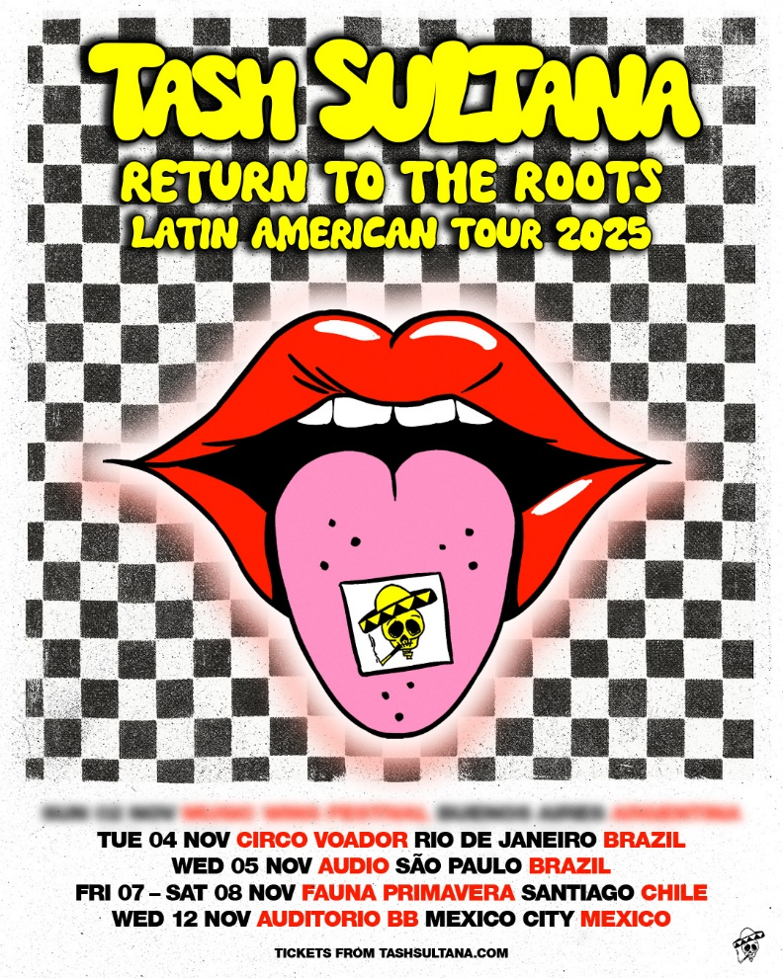

DESCARGA EL ARTE AQUÍ
ESCUCHA EL EP RETURN TO THE ROOTS AQUÍ
TRACKLIST DEL EP RETURN TO THE ROOTS:
MILK & HONEY
KISS THE SKY
HAZARD TO MYSELF
HOLD ON
UNLEASH THE RAGE
AIN’T IT KINDA FUNNY FT. CITY AND COLOUR

CONECTA CON TASH SULTANA
WEBSITE | FACEBOOK | INSTAGRAM | TIKTOK | YOUTUBE | SPOTIFY | APPLE

Conoce más de este y otros conciertos en:

www.ocesa.com.mx
www.facebook.com/ocesamx
www.twitter.com/ocesa_total
www.instagram.com/ocesa

